MANUAL DEL PROCESO
GESTIÓN DEL SERVICIO DE ALIMENTACIÓN MEDIANTE MESAPASS

ÍNDICE DE CONTENIDOS

1 OBJETIVO 3
2 ALCANCE Y ÁMBITO DE APLICACIÓN 3
3 NORMAS GENERALES DE OPERACIÓN 3
3.1 BASE LEGAL 3
3.2 POLITICAS DEL PROCESO ¡Error! Marcador no definido.
4 DESCRIPCIÓN DEL PROCESO 5
4.1 DIAGRAMA DE RELACIONAMIENTO DE LOS PROCESOS 5
4.2 DIAGRAMA DE FLUJO 6
4.3 DESCRIPCIÓN DE ACTIVIDADES 8
5 INDICADORES DE PROCESO.- 9
6 GLOSARIO DE TÉRMINOS Y ABREVIATURAS 10
7 ANEXOS ¡Error! Marcador no definido.

IDENTIFICACIÓN DEL DOCUMENTO
MACROPROCESO: | Gestión de servicios de alimentación
PROCESO: | Gestión del servicio de alimentación mediante MESAPASS
SUBPROCESO: | Registro de usuarios, gestión de convenios, registro de empleados y control de consumos
RESPONSABLE: | Administrador del sistema MESAPASS

OBJETIVO
Describir el proceso de gestión del servicio de alimentación empresarial, el cual permite administrar empresas, empleados y restaurantes, así como controlar el consumo de alimentos mediante mecanismos de identificación, con el fin de garantizar un control eficiente del servicio, optimizar los recursos y generar información confiable para la toma de decisiones.

ALCANCE Y ÁMBITO DE APLICACIÓN
El proceso abarca desde la incorporación de empresas y sus empleados al servicio de alimentación, la afiliación de restaurantes, la definición de convenios, hasta el registro y control de consumos y la generación de reportes.
Los convenios establecen las condiciones bajo las cuales se presta el servicio, incluyendo modalidades de pago, presupuestos asignados y beneficios.
Aplica a todos los actores involucrados en el servicio: empresas, empleados, restaurantes y administradores.

NORMAS GENERALES DE OPERACIÓN

BASE LEGAL

NORMA | AÑO | ARTÍCULOS | TEMAS
Ley de Comercio Electrónico, Firmas y Mensajes de Datos | 2002 | Art. 2, Art. 5, Art. 14 | Validez legal de mensajes de datos y transacciones electrónicas
Ley Orgánica de Protección de Datos Personales. | 2021 | Art. 6, Art. 7, Art. 10 | Tratamiento, seguridad y confidencialidad de datos personales
Normas de Seguridad de la Información | 2020 | Control 5.1, Control 8.2 | Gestión de accesos y protección de la información

DIRECTRICES DEL PROCESO

a) Los actores del servicio deberán registrarse con información válida.
b) La información proporcionada deberá ser verificada antes de su uso.
c) Cada empleado deberá contar con un medio de identificación válido para acceder al servicio.
d) El restaurante deberá verificar la identidad del empleado antes de brindar el servicio.
e) El servicio solo podrá ser prestado si existe un convenio vigente entre la empresa y el restaurante.
f) Se deberá verificar la disponibilidad del presupuesto antes de autorizar el consumo.
g) Toda la información generada deberá ser registrada y resguardada de forma segura

DESCRIPCIÓN DEL PROCESO

DIAGRAMA DE RELACIONAMIENTO DE LOS PROCESOS
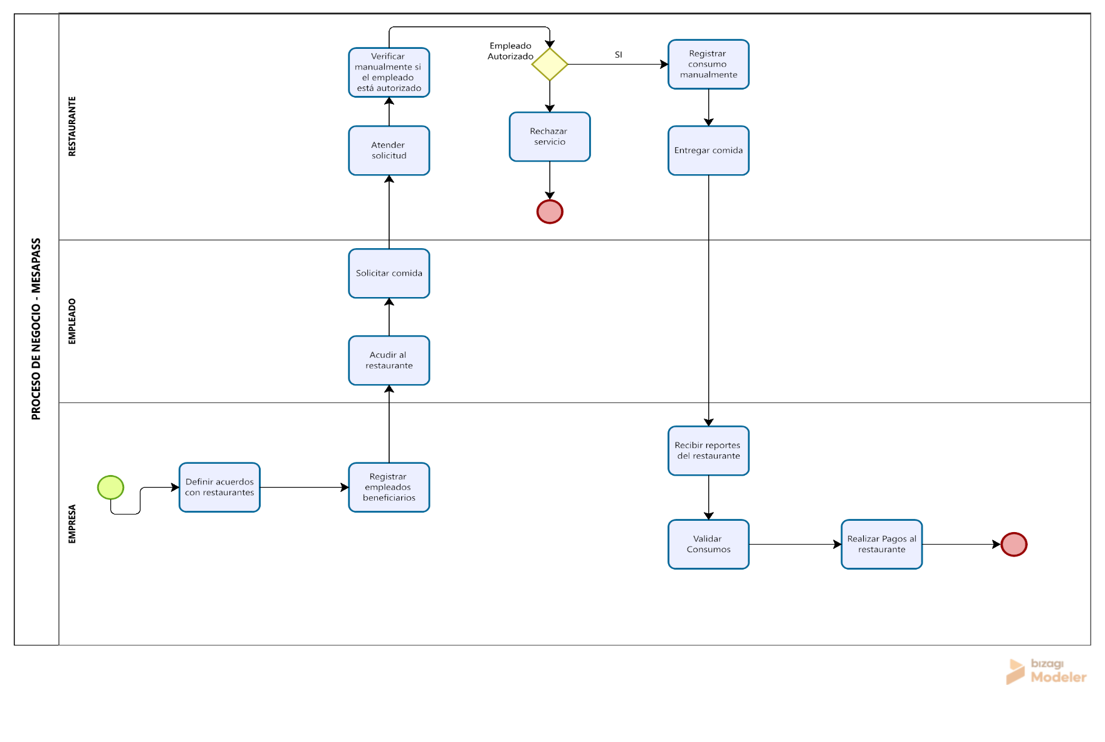

DIAGRAMA DE FLUJO

Diagrama de Flujo del negocio
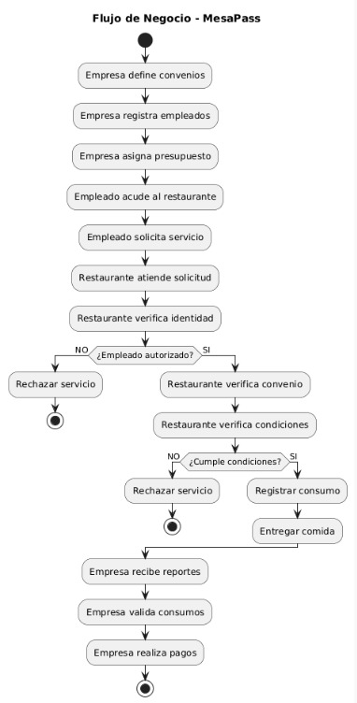

Diagrama de Flujo del Sistema


DESCRIPCIÓN DE ACTIVIDADES

No. | ACTIVIDAD | DESCRIPCIÓN DE LA ACTIVIDAD | INPUT | TRANSFORMACIÓN | OUTPUT | RESPONSABLE | DOCUMENTO DE REFERENCIA / SISTEMA
1 | Definir acuerdos con restaurantes | La empresa establece acuerdos con restaurantes para la provisión del servicio de alimentación | Información de restaurantes | Negociación y definición de condiciones | Convenios establecidos | Empresa | Convenio
2 | Registrar empleados beneficiarios | La empresa registra a los empleados que serán beneficiarios del servicio | Datos de empleados | Registro de beneficiarios | Empleados registrados | Empresa | Registro de empleados
3 | Acudir al restaurante | El empleado se dirige al restaurante afiliado para acceder al servicio | Necesidad de consumo | Desplazamiento al punto de servicio | Empleado en restaurante | Empleado | —
4 | Solicitar comida | El empleado solicita el servicio de alimentación en el restaurante | Solicitud del empleado | Recepción de solicitud | Solicitud registrada | Empleado | —
5 | Atender solicitud | El restaurante recibe y atiende la solicitud del empleado | Solicitud de comida | Preparación/gestión del pedido | Pedido atendido | Restaurante | —
6 | Verificar autorización | El restaurante verifica si el empleado está autorizado para consumir | Datos del empleado | Validación manual | Autorización o rechazo | Restaurante | Registro / lista
7 | Registrar consumo manualmente | Se registra el consumo del empleado autorizado | Consumo realizado | Registro manual | Consumo registrado | Restaurante | Registro de consumo
8 | Entregar comida | El restaurante entrega el servicio de alimentación al empleado | Consumo aprobado | Entrega del servicio | Servicio completado | Restaurante | —
9 | Rechazar servicio | En caso de no estar autorizado, se niega el servicio al empleado | Resultado de validación | Rechazo del servicio | Servicio no prestado | Restaurante | —
10 | Recibir reportes del restaurante | La empresa recibe los reportes de consumos realizados | Reportes de consumo | Recepción de información | Reportes disponibles | Empresa | Reporte
11 | Validar consumos | La empresa revisa y valida los consumos reportados | Reportes | Verificación de información | Consumos validados | Empresa | Reporte validado
12 | Realizar pagos al restaurante | La empresa realiza el pago por los servicios prestados | Consumos validados | Procesamiento de pago | Pago realizado | Empresa | Comprobante de pago

GLOSARIO DE TÉRMINOS Y ABREVIATURAS

TÉRMINO/ABREVIATURAS | DESCRIPCIÓN
Usuario | Persona que accede al servicio
Empresa | Organización que gestiona empleados
Empleado | Persona que recibe el servicio de alimentación
Restaurante | Establecimiento autorizado para registrar consumos
Restaurante | Establecimiento afiliado
Identificación | Medio utilizado para validar al empleado
Convenio | Acuerdo entre empresa y restaurante
Consumo | Uso del servicio de alimentación
Reporte | Información generada para control

